Об утверждении Плана по управлению пастбищами и их использованию по Егинсускому сельскому округу на 2021-2022 годы
Решение Уланского районного маслихата Восточно-Казахстанской области от 28 декабря 2020 года № 427. Зарегистрировано Департаментом юстиции Восточно-Казахстанской области 30 декабря 2020 года № 8146
Примечание ИЗПИ.
В тексте документа сохранена пунктуация и орфография оригинала.
В соответствии со статьями 8, 13 Закона Республики Казахстан "О пастбищах" от 20 февраля 2017 года, подпунктом 15) пункта 1 статьи 6 Закона Республики Казахстан от 23 января 2001 года "О местном государственном управлении и самоуправлении в Республике Казахстан", Уланский районный маслихат РЕШИЛ:
1. Утвердить План по управлению пастбищами и их использованию по Егинсускому сельскому округу на 2021-2022 годы, согласно приложению к настоящему решению.
2. Настоящее решение вводится в действие по истечении десяти календарных дней после дня его первого официального опубликования.
Председатель сессии | Ш. Захарьянов
Секретарь Уланского районного маслихата | О. Сыдыков
Приложение к решению
Уланского районного маслихата
от 28 декабря 2020 года № 427
План по управлению пастбищами и их использованию по Егинсускому сельскому округу на 2021-2022 гг.
План по управлению пастбищами и их использованию по Егинсускому сельскому округу на 2021-2022 годы (далее - План) разработан в соответствии с Законом Республики Казахстан "О местном государственном управлении и самоуправлении в Республике Казахстан" от 23 января 2001 года, Законом Республики Казахстан "О пастбищах" от 20 февраля 2017 года, приказом Заместителя Премьер-Министра Республики Казахстан - Министра сельского хозяйства Республики Казахстан от 24 апреля 2017 года № 173 "Об утверждении Правил рационального использования пастбищ" (зарегистрирован в Реестре государственной регистрации нормативных правовых актов № 15090), приказом Министра сельского хозяйства Республики Казахстан от 14 апреля 2015 года № 3-3/332 "Об утверждении предельно допустимой нормы нагрузки на общую площадь пастбищ" (зарегистрирован в Реестре государственной регистрации нормативных правовых актов № 11064).
Для организации плана по управлению пастбищами и их использованию составлена:
- схема расположения пастбищ на территории Егинсуского сельского округа в разрезе категории земель, собственников земельных участков и землепользователей (приложение 1);
- приемлемые схемы пастбищеоборотов (приложение 2);
- карта с обозначением внешних и внутренних границ и площадей пастбищ (приложение 3);
- схема доступа пастбищепользователей к водным источникам (приложение 4);
- схема перераспределения пастбищ для размещения поголовья сельскохозяйственных животных физических и юридических лиц у которых отсутствуют пастбища и перемещение его на предоставляемые участки (приложение 5);
- схема размещения поголовья сельскохозяйственных животных на отгонных пастбищах физических и юридических лиц (приложение 6);
- календарный график по использованию пастбищ, устанавливающий сезонные маршруты выпаса и передвижения сельскохозяйственных животных (приложение 7).
План принят с учетом сведений о состоянии геоботанического обследования пастбищ, сведений о ветеринарно-санитарных объектах, данных о численности поголовья сельскохозяйственных животных с указанием их владельцев - пастбищепользователей, физических и (или) юридических лиц, данных о количестве гуртов, отар, табунов, сформированных по видам и половозрастным группам сельскохозяйственных животных, сведений о формировании поголовья сельскохозяйственных животных для выпаса на отгонных пастбищах, особенностей выпаса сельскохозяйственных животных на культурных и аридных пастбищах, сведений о сервитутах для прогона скота и иных данных, предоставленных государственными органами, физическими и (или) юридическими лицами.
Егинсуский сельский округ расположен в центральной части Уланского района в горно-степной, сухостепной зоне. Горно-степная зона подразделяется на горную лугово-степную, предгорную степную умеренно-влажную и степную умеренно засушливую подзоны. Климат умеренно-засушливый, умеренно жаркий, со среднегодовым количеством осадков 360-390 мм. Температура воздуха самая низкая –45, самая высокая +40. Среднегодовая температура +10. Относительная влажность 68 %. Преобладают ветры юго-восточные и северо-западного направления, со среднегодовой скоростью 2,7 м/сек.
Почвы темно-каштановые, горные черноземы южные, черноземы обыкновенные, черноземы южные, горные черноземы выщелоченные и обыкновенные.
Растительный покров представляет собой: ковыльно-типчаково-полынные, ковыльно-типчаково-разнотравные, разнотравно-злаковые, мягкостебельные и кустарниково-дерновинно-злаковые с разнотравьем.
Устойчивый снежный покров устанавливается в середине ноября, сходит в первой декаде апреля. Продолжительность безморозного периода 130-150 дней.
Гидрография представляет собой бассейн реки Иртыш. Наиболее крупные реки: Улан, Шагабар, Жантура, Сартымбет и множества других рек и ручьев.
Административный центр село Уланское находится в 24,0 км к юго-западу от районного центра поселка Касыма Кайсенова.
Егинсуский сельский округ занимает 75012,7 гектар площади, в том числе: пашни – 8892,2 гектар, пастбища – 57689,2 гектар, сенокосы – 3974,7 гектар.
По категориям земли подразделяются на:
земли сельскохозяйственного назначения – 67698,1 гектар;
земли населенных пунктов – 7314,1 гектар;
земли промышленности, транспорта, связи, для нужд космической деятельности, обороны, национальной безопасности и иного несельскохозяйственного назначения – 0,5 гектар;
земли запаса - 9004 гектар.
На 1 января 2020 года в Егинсуском сельском округе поголовье сельскохозяйственных животных составляет: крупного рогатого скота 6718 голов, из них маточное поголовье 3642 голов, мелкого рогатого скота 11095 голов, лошадей 3419 голов (таблица № 1).
таблица № 1

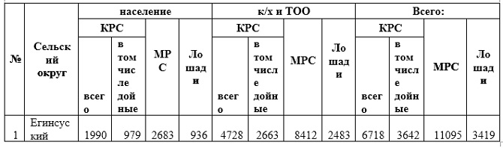

Для ветеринарного обслуживания сельскохозяйственных животных и птиц в округе организовано: ветеринарных пунктов – 1, скотомогильников – 2.
Для обеспечения сельскохозяйственных животных по Егинсускому сельскому округу имеются всего 57689,2 гектар пастбищных угодий, в черте населенных пунктов числится 6676 гектар пастбищ.
На основании вышеизложенного, согласно статьи 15 Закона Республики Казахстан "О пастбищах" для нужд местного населения Егинсуского сельского округа по содержанию маточного (дойного) поголовья сельскохозяйственных животных при имеющихся пастбищных угодьях населенного пункта в размере 6676 гектар, потребность составляет 666,5 гектар (таблица № 2), которое планируется восполнить за счет стойлового содержания животных.
таблица № 2
№ | Сельский округ | Площадь пастбищ, (га) | Наличие дойных коров (гол.) | Норма потребности пастбищна 1 гол., (га) | Потребность пастбищ, (га) | Нехватка, (га)
1 | Егинсуский | 6676 | 979 | 7,5 | 7342,5 | 666,5
Для выпаса скота местного населения Егинсуского сельского округа предоставлено 6098 гектар.
Имеется потребность пастбищных угодий по выпасу других сельскохозяйственных животных местного населения в размере 20031 гектар, при норме нагрузки на голову КРС – 7,5 га/гол., МРС – 1,5 га/гол., лошадей – 9 га/гол (таблица № 3).
таблица № 3

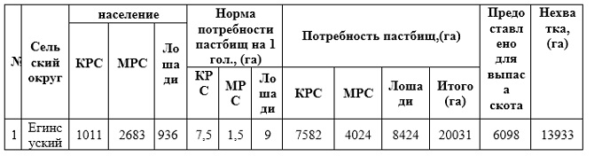

Сложившуюся потребность пастбищных угодий в размере 13933 гектар необходимо восполнить за счет выпаса сельскохозяйственных животных населения на отгонных пастбищах учетного квартала 05-079-017.
Поголовье в ТОО, крестьянских и фермерских хозяйствах Егинсуского сельского округа составляет: крупного рогатого скота 4728 голов, мелкого рогатого скота 8412 голов, лошадей 2483 голов (таблица № 4).
таблица № 4

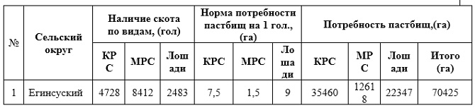

Площадь пастбищ ТОО, крестьянских и фермерских хозяйств составляет 51012,7 гектар. Сложившуюся потребность пастбищных угодий ТОО, крестьянских и фермерских хозяйств в размере 19412,3 гектар необходимо также восполнить за счет земель запаса и кормовой базы сельскохозяйственных формирований.
Приложение 1
к Плану по управлению
пастбищами и их
использованию в Егинсуском
сельском округе
на 2021-2022 годы

Схема (карта) расположения пастбищ на территории Егинсуского сельского округа в разрезе категорий земель, собственников земельных участков и землепользователей на основании правоустанавливающих документов
Сноска. Приложение 1 в редакции решения Уланского районного маслихата Восточно-Казахстанской области от 27.12.2021 № 114 (вводится в действие по истечении десяти календарных дней после дня его первого официального опубликования).

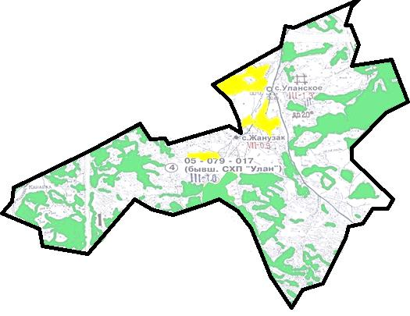

Условные обозначения:

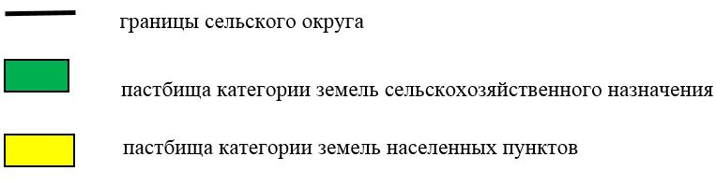

Список собственников земельных участков, прилагаемый к схеме (карте) расположения пастбищ Егинсуского сельского округа
№ | Наименование собственника | Площадь пастбищ (га) | Наличие скота по видам (голов)
 |  |  | КРС | МРС | Лошади
1. | Айдабулов Исламбек Сабырбаевич | 322,3 | 280 | 290 | 6
2. | Аубакиров Алдияр Акылбекович | 120 | 0 | 0 | 0
3. | Сулейменов Мырзабек Темирханулы | 139 | 331 | 0 | 60
4. | Товарищество с ограниченной ответственностью "Бірлестік-Бөктер" | 400,4 | 55 | 330 | 95
Список землепользователей земельных участков, прилагаемый к схеме (карте) расположения пастбищ Егинсуского сельского округа
№ | Наименование землепользователя | Площадь пастбищ (га) | Наличие скота по видам (голов)
 |  |  | КРС | МРС | Лошади
1 | Агзамов Килымбек Ауесканович | 6,5 | 5 | 0 | 13
2 | Агзамова Гуляем Сакеновна | 364 | 0 | 0 | 0
3 | Айдабулов Исламбек Сабырбаевич | 467,8 | 280 | 290 | 6
4 | Акенева Жанат Калелевна | 25,7 | 0 | 0 | 0
5 | Акимбаев Ермек Мухаметкалиевич | 5,5 | 8 | 15 | 0
6 | Акмалов Оралгазы Нуралленович | 231,7 | 16 | 0 | 0
7 | Ануарбеков Оралкан | 23,2 | 0 | 0 | 0
8 | Аришев Мирхат Маратович | 79,1 | 10 | 0 | 10
9 | Асқабылов Бейбіт Советұлы | 218,7 | 87 | 345 | 199
10 | Ахметжанов Кабдулла Бигалиевич | 46,6 | 0 | 0 | 0
11 | Ахметжанов Турсынбек Агланович | 645,4 | 243 | 1250 | 630
12 | Ашимов Аглан | 137,7 | 0 | 0 | 0
13 | Бадигулов Курмангазы Акатаевич | 326,1 | 78 | 405 | 37
14 | Базарбек Мұхтар | 228,8 | 9 | 0 | 0
15 | Байжуминов Бейбткан Дауктанұлы | 308,5 | 14 | 0 | 1
16 | Букенов Ержан Сакенович | 364 | 0 | 0 | 0
17 | Бухарбаев Кайрат Каисарьянович | 1172,2 | 0 | 0 | 137
18 | Бұтабаев Сайлаубек Садықұлы | 314,4 | 34 | 0 | 22
19 | Дауытов Кадырбек Аскербекович | 246 | 100 | 520 | 100
20 | Елеусизов Мурат | 101,3 | 77 | 580 | 67
21 | Жанабаев Нуржан Ержанович | 116 | 194 | 382 | 147
22 | Жумакаев Таңат Маратұлы | 364 | 0 | 0 | 0
23 | Иманмазатов Саин Агланович | 5,1 | 2 | 10 | 1
24 | Ислямов Баглан Толеуханович | 36,3 | 9 | 25 | 5
25 | Калиев Турарбек Естемесулы | 0,2 | 6 | 5 | 0
26 | Камалиев Болат Баубекович | 230 | 0 | 0 | 0
27 | Касымханов Марат Токтажанович | 103,3 | 0 | 0 | 0
28 | Кожамсеитов Дулат Мадениетович | 103,3 | 11 | 0 | 4
29 | Кожамсеитова Бакытгуль Мадениетовна | 76 | 0 | 0 | 0
30 | Коишинов Жанболат Кадесович | 35,3 | 7 | 18 | 17
31 | Коммандитное товарищество "Мура" | 947,7 | 0 | 0 | 0
32 | Крыкбаев Сейтжан Мукылкенович | 74,6 | 10 | 10 | 3
33 | Кумарбекова Галия Токторкановна | 174,9 | 7 | 45 | 13
34 | Кунафин Орал Өтегенұлы | 51,2 | 0 | 250 | 94
35 | Кунафина Ардақ Сайлауқызы | 21,2 | 30 | 0 | 0
36 | Курманов Килимхан Магаукенович | 1097,9 | 184 | 590 | 141
37 | Кучеров Мураткан | 59,2 | 0 | 0 | 0
38 | Қайранов Талғатбек Анварбекұлы | 354,8 | 0 | 0 | 164
39 | Қожамсеитов Базарғали | 118,9 | 15 | 15 | 3
40 | Құсайынов Әмірхан | 144 | 25 | 252 | 110
41 | Мамыр Іргебай | 2,9 | 17 | 0 | 1
42 | Мауышов Серик Жунусович | 73,2 | 20 | 27 | 0
43 | Маширова Гульфайраз Корганбековна | 119,6 | 50 | 0 | 1
44 | Мейрбаев Есен Абилтаиевич | 303,8 | 55 | 330 | 95
45 | Мукантаев Сатыбалды | 415,8 | 36 | 30 | 2
46 | Мурсалимов Есенбек Мубаракович | 311,8 | 170 | 557 | 5
47 | Мусин Бакытхан Ашимжанович | 47,9 | 12 | 30 | 30
48 | Мухамадиев Руслан Толеуханұлы | 410,9 | 24 | 0 | 6
49 | Мухамадиева Гулдарига Толеухановна | 364 | 13 | 0 | 14
50 | Мырзагалиев Базар Мырзагалиевич | 80,4 | 7 | 48 | 54
51 | Мырзағалиұлы Серік | 755,2 | 61 | 93 | 37
52 | Нуралин Кайрат Советканович | 223,7 | 114 | 75 | 49
53 | Нурмуханов Мурат (умер) | 171,9 | 20 | 35 | 34
54 | Нысанов Дулат Калиякперович | 51,3 | 10 | 10 | 6
55 | Омаров Адилбек Жаканович | 60 | 8 | 0 | 0
56 | Оразхан Мамырбек | 4,8 | 20 | 15 | 2
57 | Орынбаев Арапбай Ахмедович | 35,8 | 0 | 0 | 0
58 | Производственный кооператив "Сельскохозяйственный производственный кооператив "Достар" | 1446,5 | 0 | 0 | 0
59 | Райхан Алтынхан | 234,7 | 0 | 0 | 0
60 | Рахишев Бейбт Габбасович | 19,43 | 3 | 0 | 0
61 | Режабалиев Илхамжан Мамадалиевич | 1005,6 | 0 | 0 | 0
62 | Сагатов Нуртилек Мейрамгазинович | 797,1 | 0 | 0 | 0
63 | Садуакасов Мерхат Богембаевич | 26,8 | 155 | 594 | 1
64 | Сайлыбаев Амангельды Сейтжанович | 710,6 | 155 | 0 | 150
65 | Сапарғалиева Күлзайра | 52,4 | 7 | 10 | 4
66 | Сартаев Женис | 252,5 | 64 | 305 | 31
67 | Сейтказин Ержан Хапезович | 279,6 | 166 | 1332 | 156
68 | Сулейменов Мырзабек Темирханулы | 204,9 | 331 | 0 | 60
69 | Сулейменова Майгул Куандыковна | 82,2 | 5 | 0 | 0
70 | Сыдыкова Альбина Бейбутовна | 700 | 0 | 0 | 0
71 | Төлегенов Ерлан Төлегенқлы | 39 | 23 | 4 | 26
72 | Тастенов Ержан Ленинбекулы | 39,1 | 4 | 0 | 1
73 | Темирханов Базарбек Темирханович | 314 | 0 | 0 | 0
74 | Темирханова Ольга Михайловна | 204,9 | 331 | 0 | 60
75 | Товарищество с ограниченной ответственностью  "EXWORKS-TRADE ASSOCIATION" | 132 | 0 | 0 | 0
76 | Товарищество с ограниченной ответственностью "АТАТ" | 572 | 0 | 0 | 0
77 | Товарищество с ограниченной ответственностью "БМ АРЛАН" | 1190,2 | 0 | 0 | 0
78 | Товарищество с ограниченной ответственностью "Ерқан" | 454 | 60 | 0 | 7
79 | Товарищество с ограниченной ответственностью "Ескі қанай" | 953,9 | 0 | 0 | 40
80 | Товарищество с ограниченной ответственностью "инкар плюс" | 1270,8 | 0 | 0 | 0
81 | Товарищество с ограниченной ответственностью "МЫРЗАТ" | 217 | 0 | 0 | 0
82 | Товарищество с ограниченной ответственностью "Промстрой" | 147,3 | 0 | 0 | 0
83 | Товарищество с ограниченной ответственностью "СЕКЕ-НУР" | 1350 | 0 | 0 | 0
84 | Товарищество с ограниченной ответственностью "фермерское хозяйство сібе" | 230,2 | 0 | 0 | 0
85 | Токсеитов Нуржан Тлеужанович | 817,5 | 0 | 0 | 0
86 | Туменбаев Айназар Калибекович | 272,1 | 126 | 0 | 4
87 | Тусипхан Камаш | 1,3 | 5 | 0 | 0
88 | Хамзин Асылбек Ануарбекович | 98,6 | 10 | 0 | 0
89 | Хасенов Сержан Слетұлы | 532,6 | 11 | 50 | 88
90 | Хасенов Талгатбек | 220,6 | 0 | 0 | 0
91 | Хасенов Тлеужан Слетович | 66 | 0 | 0 | 0
92 | Шаганбай Кенжебек | 37,64 | 10 | 59 | 13
93 | Шакеров Марат Шынгысович | 76 | 0 | 0 | 0
94 | Шатиулы Женис | 273 | 30 | 10 | 0
95 | Ыбрай Бақытжамал | 228,8 | 8 | 0 | 0
Расшифровка аббревиатур:
КРС - крупный рогатый скот;
МРС - мелкий рогатый скот.
Приложение 2
к Плану по управлению
пастбищами и их
использованию в Егинсуском
сельском округе
на 2021-2022 годы

Приемлемые схемы пастбищеоборотов
Сноска. Приложение 2 в редакции решения Уланского районного маслихата Восточно-Казахстанской области от 27.12.2021 № 114 (вводится в действие по истечении десяти календарных дней после дня его первого официального опубликования).

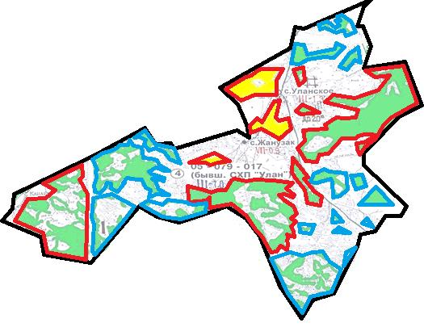

Условные обозначения:

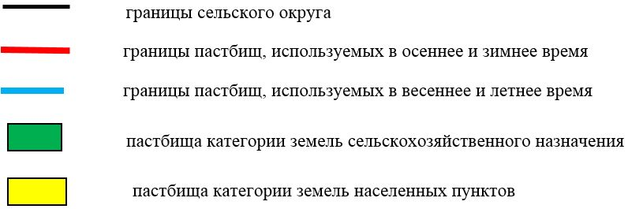

Приложение 3
к Плану по управлению
пастбищами и их
использованию в Егинсуском
сельском округе
на 2021-2022 годы

Карта с обозначением внешних и внутренних границ и площадей пастбищ
Сноска. Приложение 3 в редакции решения Уланского районного маслихата Восточно-Казахстанской области от 27.12.2021 № 114 (вводится в действие по истечении десяти календарных дней после дня его первого официального опубликования).

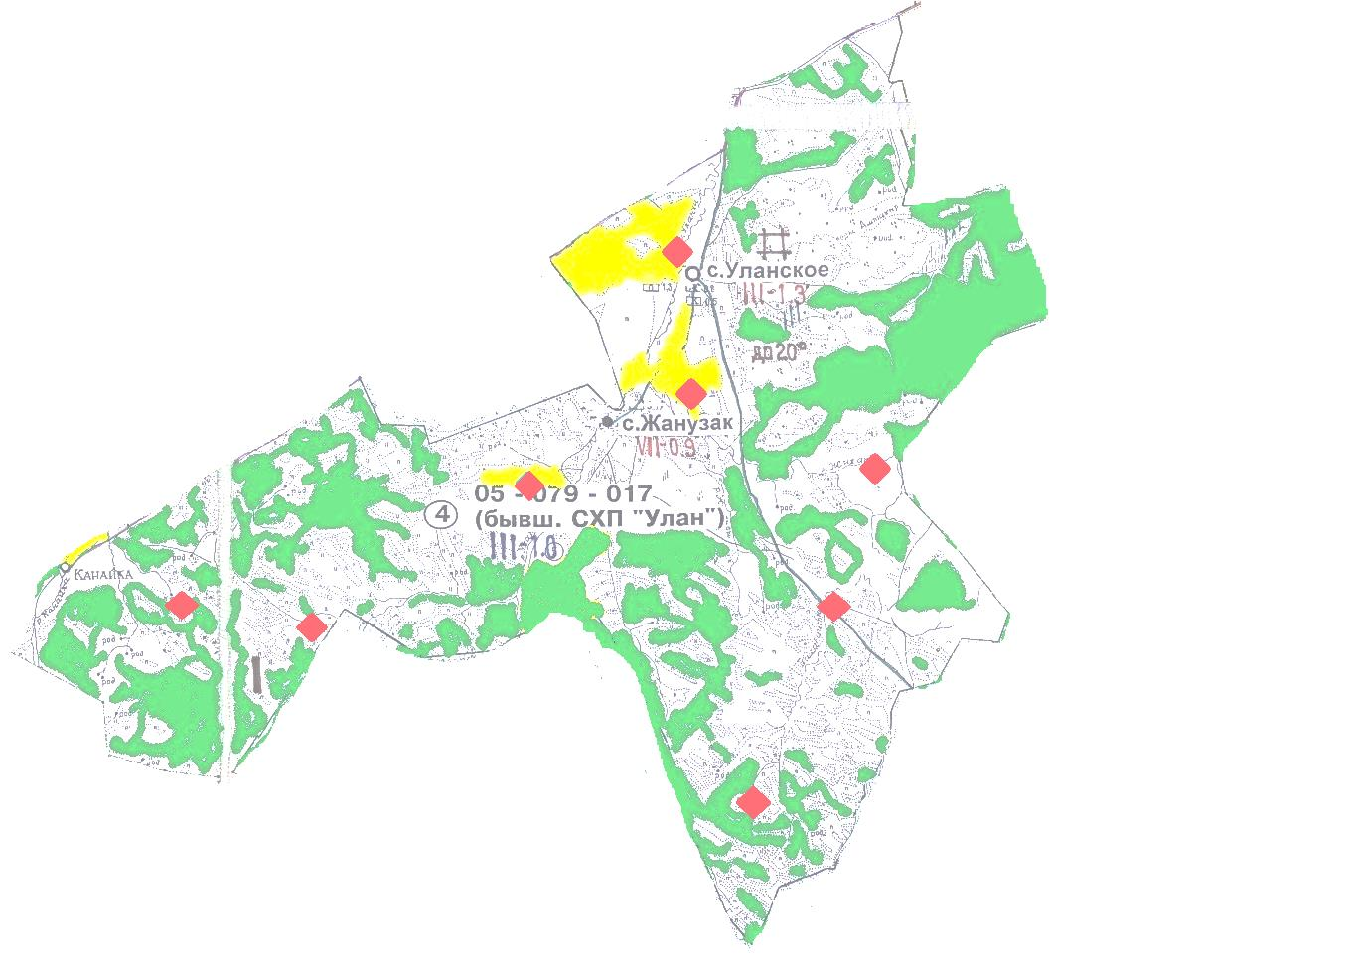

Условные обозначения:

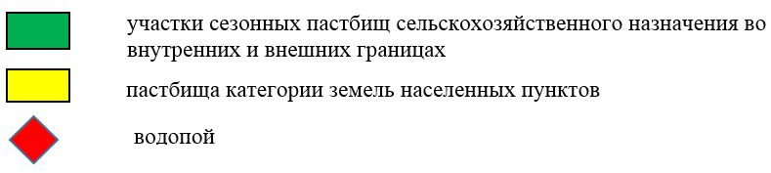

Приложение 4
к Плану по управлению
пастбищами и их
использованию в Егинсуском
сельском округе
на 2021-2022 годы

Схема доступа пастбищепользователей к водным источникам
Сноска. Приложение 4 в редакции решения Уланского районного маслихата Восточно-Казахстанской области от 27.12.2021 № 114 (вводится в действие по истечении десяти календарных дней после дня его первого официального опубликования).

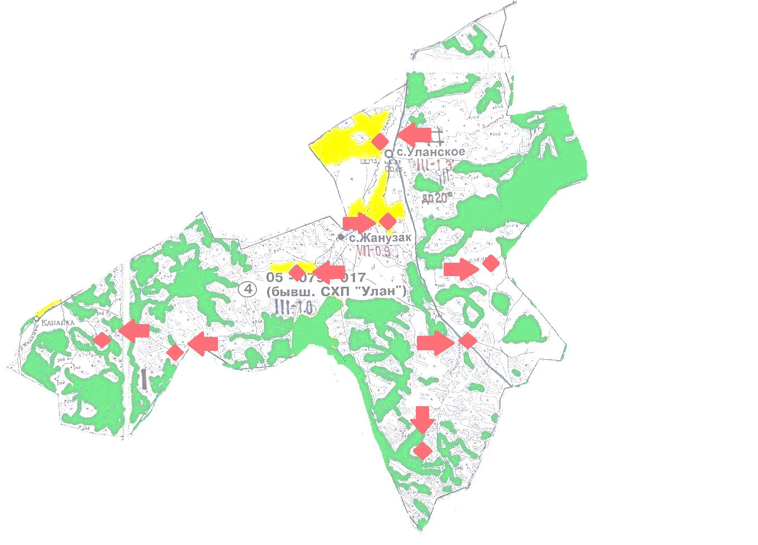

Условные обозначения:

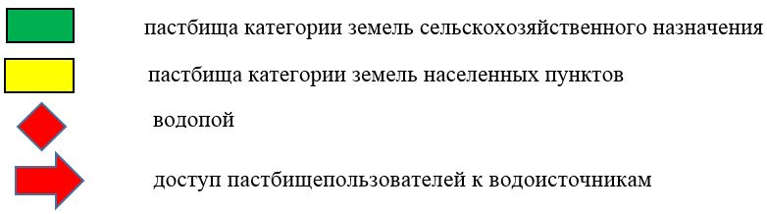

Приложение 5
к Плану по управлению
пастбищами и их
использованию в Егинсуском
сельском округе
на 2021-2022 годы

Схема перераспределения пастбищ для размещения поголовья сельскохозяйственных животных физических и юридических лиц у которых отсутствуют пастбища и перемещение его на предоставляемые участки
Сноска. Приложение 5 в редакции решения Уланского районного маслихата Восточно-Казахстанской области от 27.12.2021 № 114 (вводится в действие по истечении десяти календарных дней после дня его первого официального опубликования).

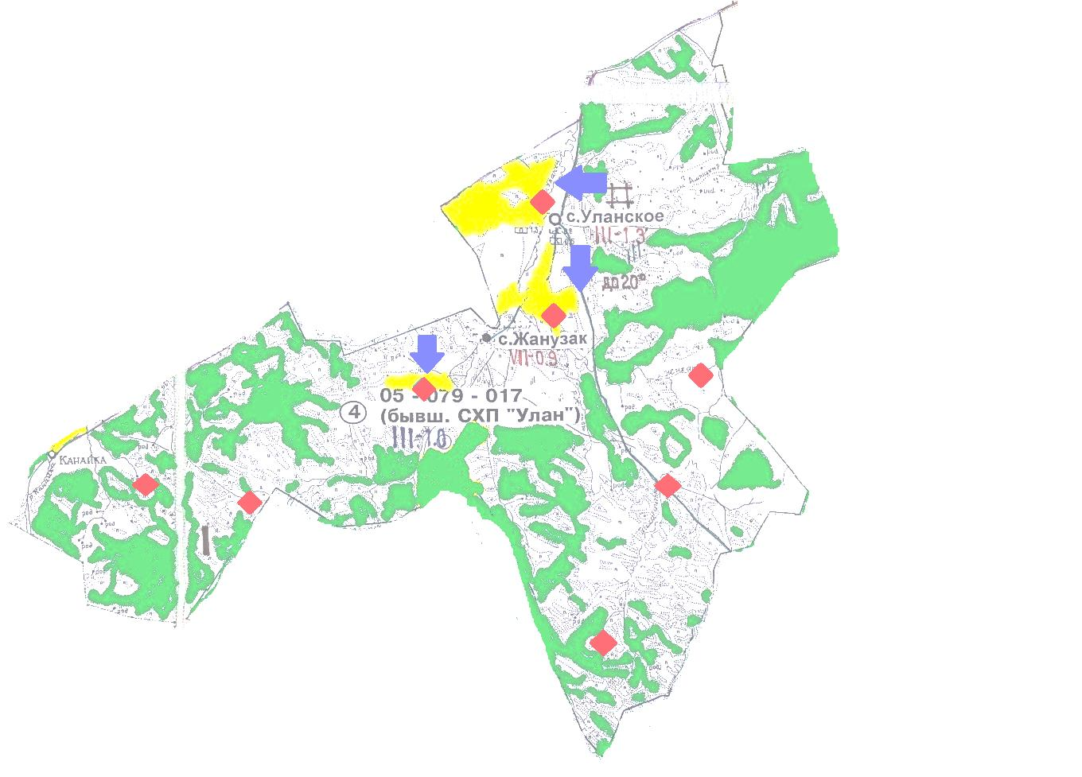

Условные обозначения:

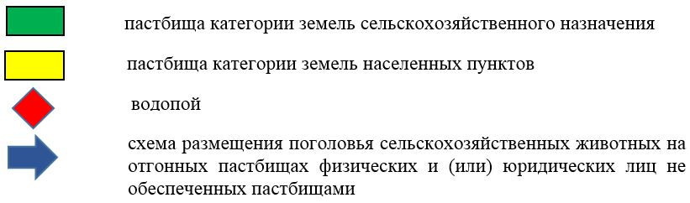

Приложение 6
к Плану по управлению
пастбищами и их
использованию в Егинсуском
сельском округе
на 2021-2022 годы
Схема размещения поголовья сельскохозяйственных животных на отгонных пастбищах физических и юридических лиц
Сноска. Приложение 6 в редакции решения Уланского районного маслихата Восточно-Казахстанской области от 27.12.2021 № 114 (вводится в действие по истечении десяти календарных дней после дня его первого официального опубликования).

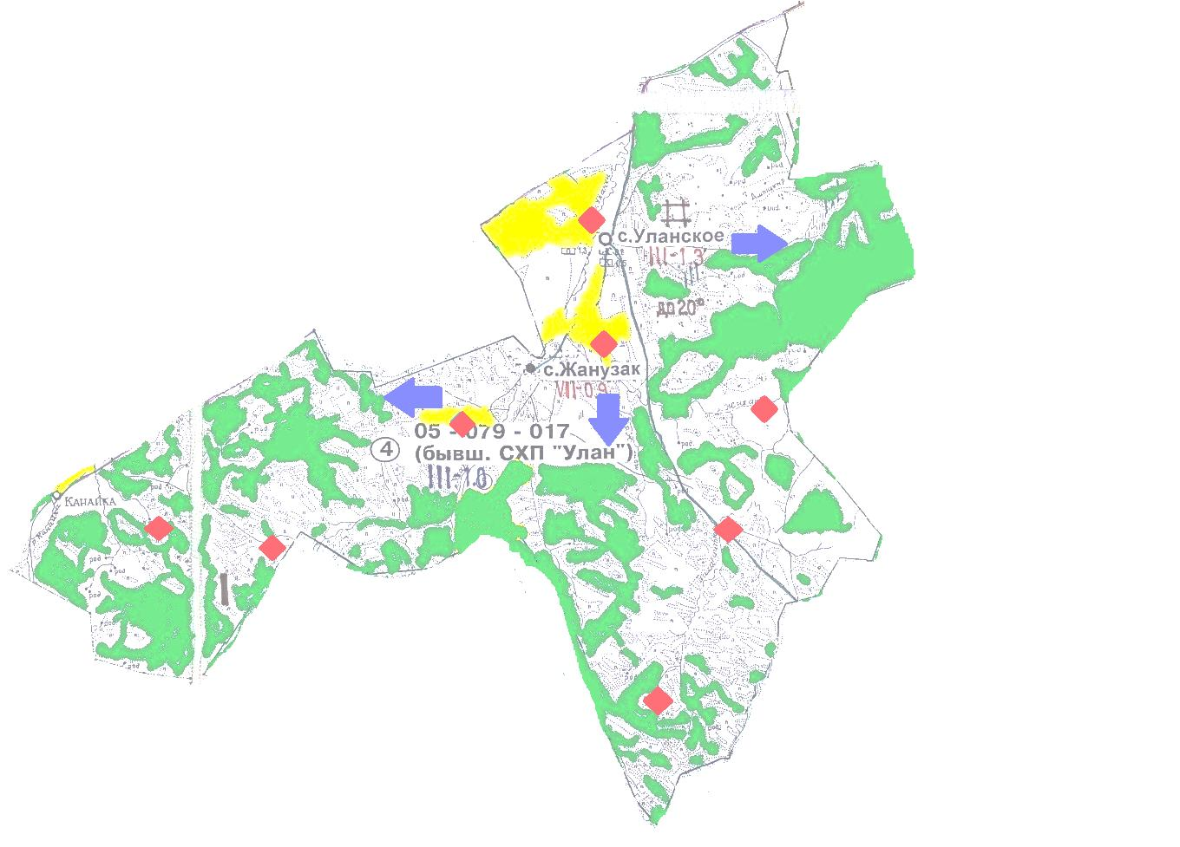

Условные обозначения:

Приложение 7
к Плану по управлению
пастбищами и их
использованию в Егинсуском
сельском округе
на 2021-2022 годы
Календарный график по использованию пастбищ, устанавливающий сезонные маршруты выпаса и передвижения сельскохозяйственных животных
Сельский округ | Срок выгона скота на отгонные пастбища | Срок возврата животных с отгонных пастбищ
Егинсуский | апрель - май | сентябрь - октябрь

© 2012. РГП на ПХВ «Институт законодательства и правовой информации Республики Казахстан» Министерства юстиции Республики Казахстан

